MANUAL DE USO DEL GITHUB ACTIONS PARA GENERAR TESTEOS Y CNES REPORT
Grupo:
Core Systems Solutions
Integrantes:
APAZA YUCRA, Elvis Jesus
QUISPE QUISPE, Yunior Benito
MAMANI VARGAS, Anthony Kelman
RAMOS COAQUIRA, Jeimy Paul

Curso:
Pruebas y Despligue del Software

Docente:
Ing. David Mamani Pari

Fecha:
14/05/2026
1.- Primer paso iniciar el Github Actions dentro del repositorio Backend del Proyecto.
1.1.- Debemos crear en la raíz de nuestro proyecto en backend lo que es la carpeta de .github/workflows/backend-ci.yml
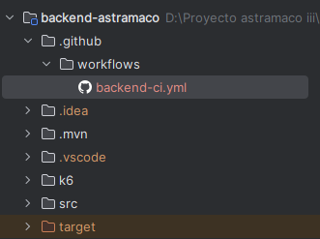

1.2.- Dentro del backend-ci.yml debemos colocar lo siguiente de acuerdo al pom.xml del backend. (verificamos también si tenemos mvnw y mvnw.cmd y .mvn)

name: Backend CI - Astramaco III

on:
push:
branches:
- main
- develop

pull_request:
branches:
- main
- develop

jobs:
build-and-test:
runs-on: ubuntu-latest

steps:

- name: Checkout repository
uses: actions/checkout@v4

- name: Set up JDK 17
uses: actions/setup-java@v4
with:
java-version: '17'
distribution: 'temurin'

- name: Cache Maven packages
uses: actions/cache@v4
with:
path: ~/.m2
key: ${{ runner.os }}-m2-${{ hashFiles('**/pom.xml') }}
restore-keys: |
${{ runner.os }}-m2

- name: Grant execute permission to mvnw
run: chmod +x mvnw

- name: Build and run tests
run: ./mvnw clean verify

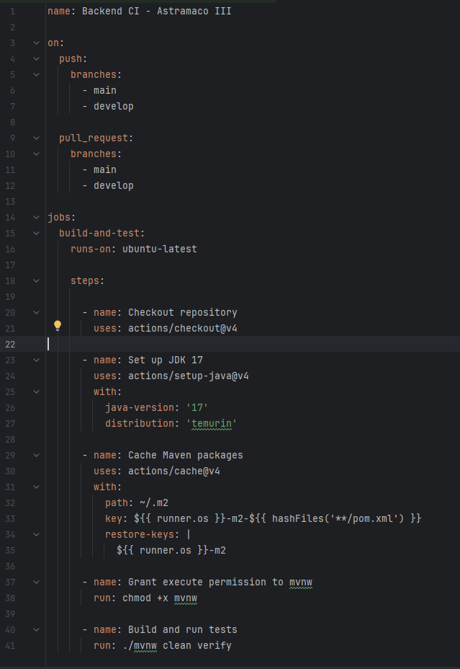

1.3.- Ejecutar los siguientes comandos dentro de la CMD de la carpeta Raiz.
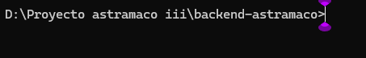

git add .
git commit -m "Add GitHub Actions CI workflow"
git push

Ejecutamos para subir nuestra carpeta .github, y despues verifcamos si subio bien, en caso salga el siguiente error 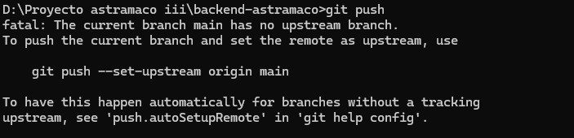
Es porque la rama main todavía no está vinculada al repositorio remoto de GitHub como “upstream” asi que hacemos lo siguiente.
git push --set-upstream origin main
y debería salir 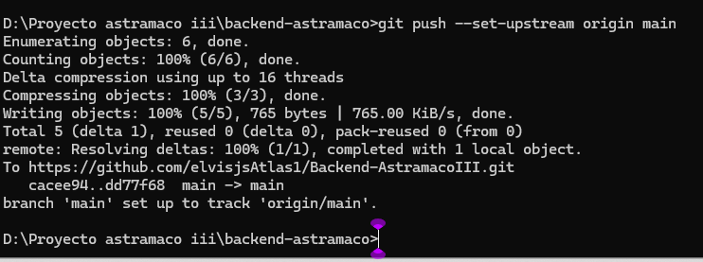
1.4.- ahora vamos al Repositorio Github en la pestaña Actions debería aparecer Backend CI – Astramaco III
En caso salga el siguiente error . 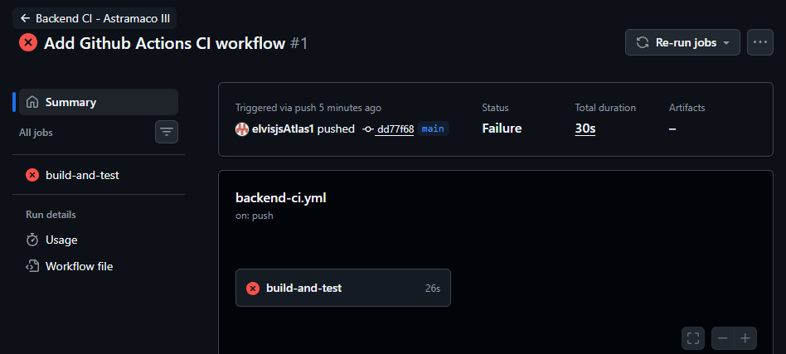

Es por error de que se cargo una versión del JDK que no debió ser el mismo del pom.xml

La corrección es corregir y poner el el backend-ci.yml la versión de JDK que se esta usando en el pom.xml

Ahora volvemos a entrar al Repositorio/Actions

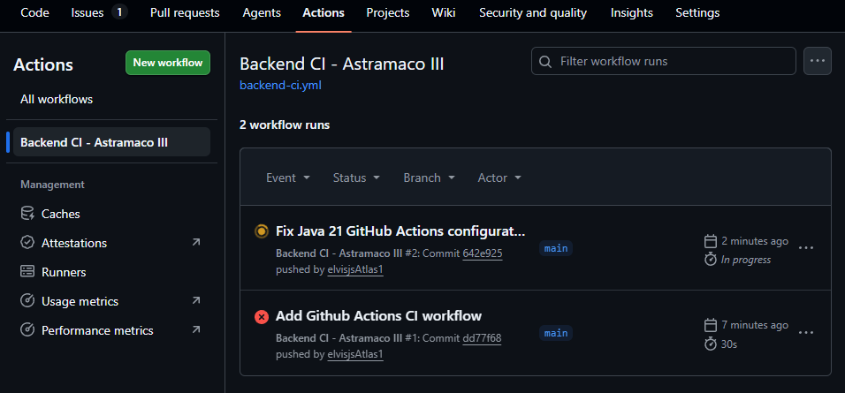

Debería estar cargando y suele demorar porque esta descargando Maven, Descargando Java, Crea el Cache e instala dependencias. Esperamos hasta que salga en verde.

SI en caso no , posibles errores
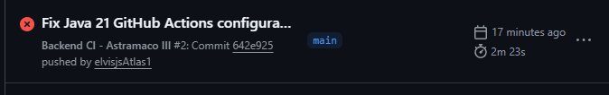
Completo las dependencias , descargo todo, pero las pruebas fallaron por la configuración de seguridad del JWT
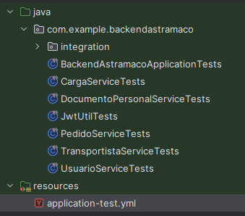
Tengo esto y edite dos cosas el BackendAstramacoApplicationTests
@SpringBootTest
@ActiveProfiles("test")
class BackendAstramacoApplicationTests {
@Test
void contextLoads() {
}
}
agregándole el @ActivateProfiles(“test”)

y el JwtUtilTests
@SpringBootTest
@ActiveProfiles("test")
class JwtUtilTests {

Despues usando el H2 en dependencias para solo testeos en pom.xml lo agregamos
<dependency>
<groupId>com.h2database</groupId>
<artifactId>h2</artifactId>
<scope>test</scope>
</dependency>

El test/resources/application-test.yml
spring:
datasource:
url: jdbc:h2:mem:testdb
driverClassName: org.h2.Driver
username: sa
password:
jpa:
hibernate:
ddl-auto: create-drop
show-sql: true
properties:
hibernate:
format_sql: true
database-platform: org.hibernate.dialect.H2Dialect
server:
port: 0
app:
jwt:
secret: MiClaveSuperSeguraParaTestingAstramaco123456
expiration-ms: 86400000

debe estar asi, por el tema del token .

Despues por errores de configuración se cambiaron algunas cosas por la estructura de pruebas unitarias y de integración.

Se separo las pruebas unitarias y de integración por dos archivos en el .github

Primero el backend-ci.yml
name: Backend CI - Astramaco III
on:
push:
branches:
- main
- develop
pull_request:
branches:
- main
- develop
jobs:
build-and-test:
runs-on: ubuntu-latest
steps:
- name: Checkout repository
uses: actions/checkout@v4
- name: Set up JDK 17
uses: actions/setup-java@v4
with:
java-version: '17'
distribution: 'temurin'
- name: Grant execute permission for Maven Wrapper
run: chmod +x mvnw
- name: Run Unit Tests
run: ./mvnw test

y despues el backend-integration.yml
name: Backend Integration Tests - Astramaco III
on:
push:
branches:
- main
pull_request:
branches:
- main
jobs:
integration-tests:
runs-on: ubuntu-latest
steps:
- name: Checkout repository
uses: actions/checkout@v4
- name: Set up JDK 17
uses: actions/setup-java@v4
with:
java-version: '17'
distribution: 'temurin'
- name: Grant execute permission for Maven Wrapper
run: chmod +x mvnw
- name: Run Integration Tests
run: ./mvnw verify

se paso a una versión estable para el lombok porque había errores
y se bajo la versión de java a 17 en el pom.xml y en los yml de github

en la parte de plugin de poml.xml
<plugin>
<groupId>org.apache.maven.plugins</groupId>
<artifactId>maven-surefire-plugin</artifactId>
<version>3.2.5</version>
<configuration>
<includes>
<include>**/*UnitTest.java</include>
</includes>
<excludes>
<exclude>**/integration/**</exclude>
</excludes>
</configuration>
</plugin>
<plugin>
<groupId>org.apache.maven.plugins</groupId>
<artifactId>maven-failsafe-plugin</artifactId>
<version>3.2.5</version>
<configuration>
<includes>
<include>**/*IntegrationTest.java</include>
</includes>
</configuration>
<executions>
<execution>
<goals>
<goal>integration-test</goal>
<goal>verify</goal>
</goals>
</execution>
</executions>
</plugin>

Se implementaron estos dos para separar las pruebas para que el github actions funcione mejor y no inicie en una sola workflows los dos tipos de prueba.
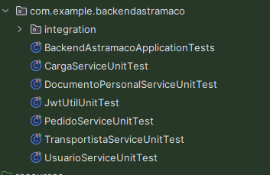
Se cambiaron las pruebas unitarias a la terminación *UnitTest
Y los de integración a *IntegrationTest
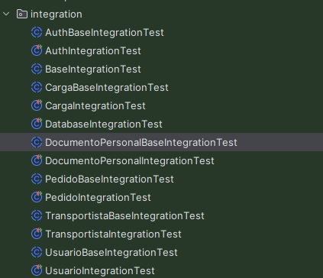

Se reemplazo el application-test.yml
spring:
jpa:
hibernate:
ddl-auto: create-drop
show-sql: true
properties:
hibernate:
format_sql: true
server:
port: 0
app:
admin:
username: admin
password: admin123
jwt:
secret: MiClaveSuperSeguraParaTestingAstramaco123456
expiration-ms: 86400000

a esto de aquí brindándole el usuario y contraseña del usuario ADMIN por defecto. Para evitar temas de seguridad a diferencia del application.yml que se agrega desde el cmd o variables de entorno.

Despues se limpia usando el
mvnw clean compile

y eliminamos el .target que se crea siempre para evitar bugs antes de iniciar las pruebas dentro de la CMD del proyuecto antes de subirlo a github.

Se abre la cmd en la ruta del proyuecto backend y se realizar las pruebas unitarias y de integración
Primero las de unitarias
mvnw test
e inicia con las pruebas unitarias
despues para las pruebas de integración se necesita iniciar el Docker y que este corriendo

mvnw verify

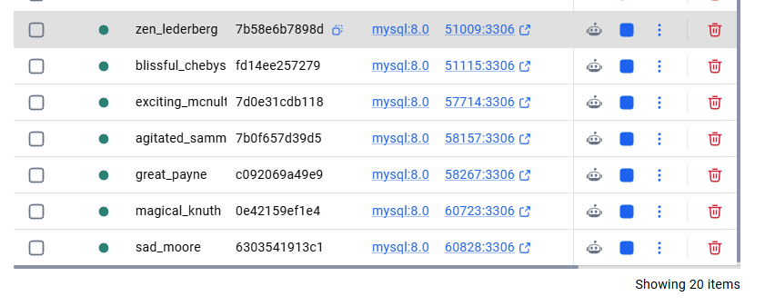
Y la salida en terminal es

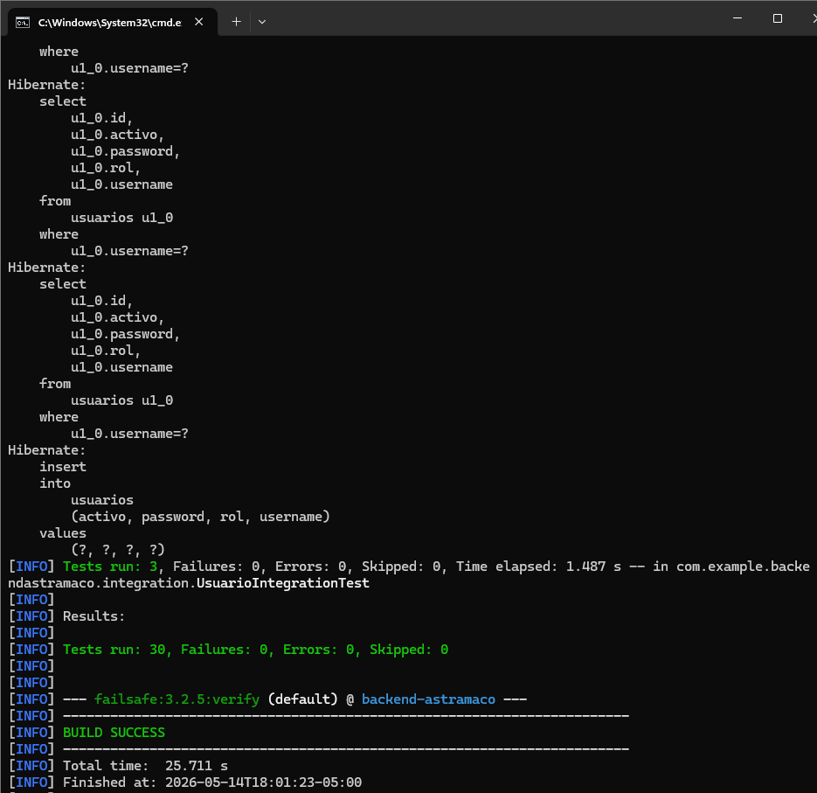

Una ves confirmado que si inicio correctamente se carga con un push al github
git add .

git commit -m "Configura pruebas unitarias e integración con Testcontainers y Java 17"
git push

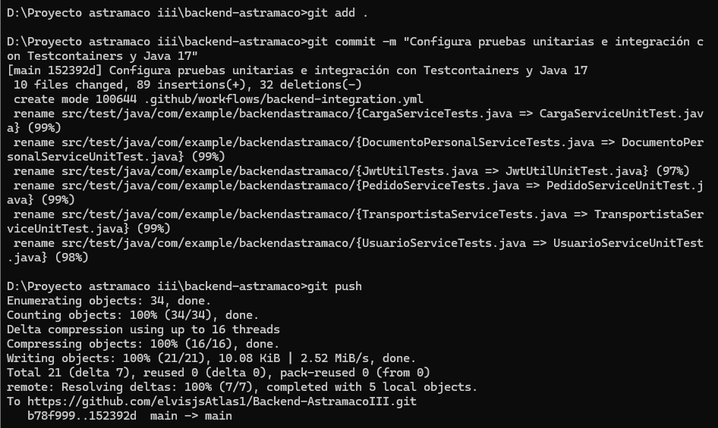

Y debería de iniciarse el github actions
Automáticamente

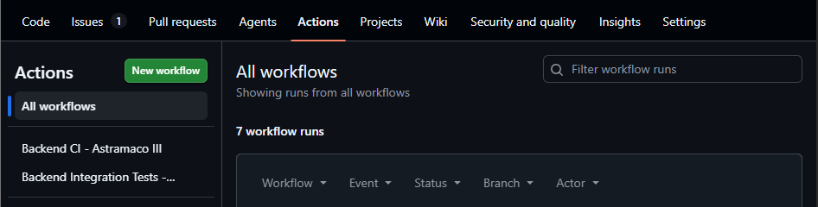
Como lo separamos las pruebas se tendrán dos workflow para cada prueba

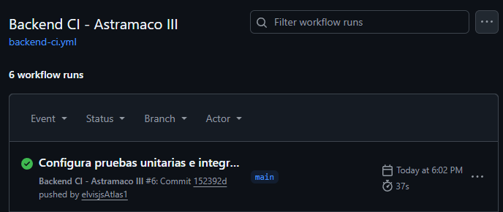
Para las pruebas unitarias la salida dio correcta con un cargado de 37 s aprox.

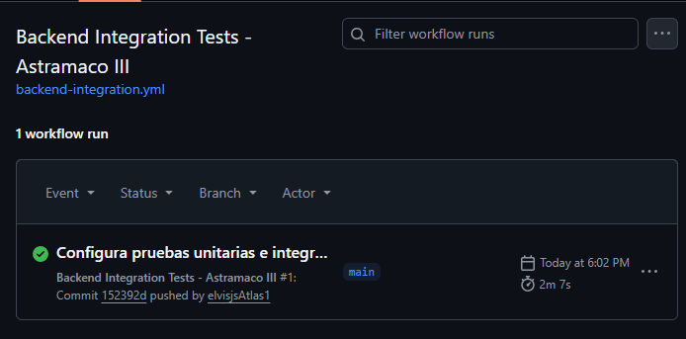y para el de pruebas de integración salió con un cargado de 2m7s aprox.

La media suele durar de 4 a 10 min .

Y hasta hay se tiene la parte del pipeline de las pruebas unitarias y de integración.

Siguiente paso hacer Uso de Sonar CNES Report para Generar Reportes de mi sonarcloud y descargarlos en formato .zip para ver la cobertura del código.

Primero descargamos y abrimos el sonarqube local

docker run -d --name sonar -p 9000:9000 sonarqube:lts

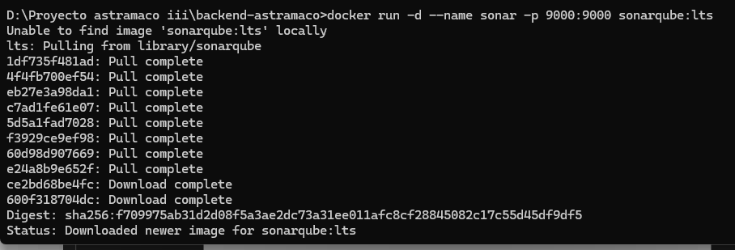

Una vez terminada la descarga iniciarmos sesión en el localhost:9000
http://localhost:9000/

ingresamos con el usuario y contraseña
admin
admin
luego pedirá cambiarlo

despues en projects creamos manualmente el proyecto

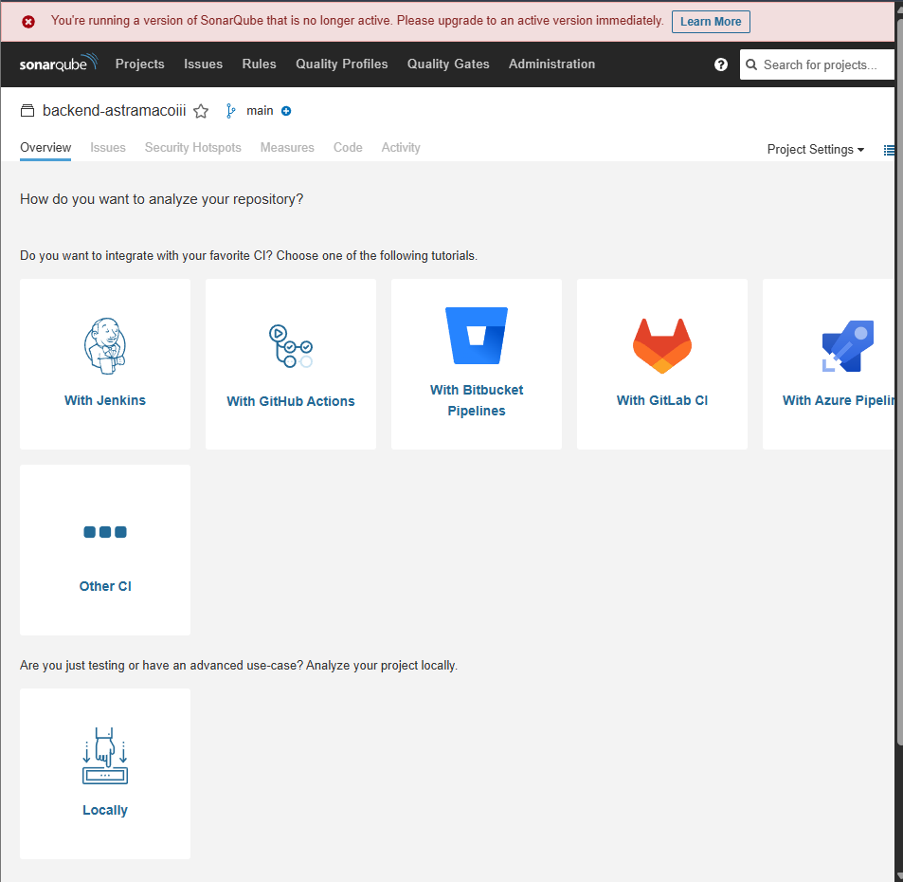

Seleccionamos Locally
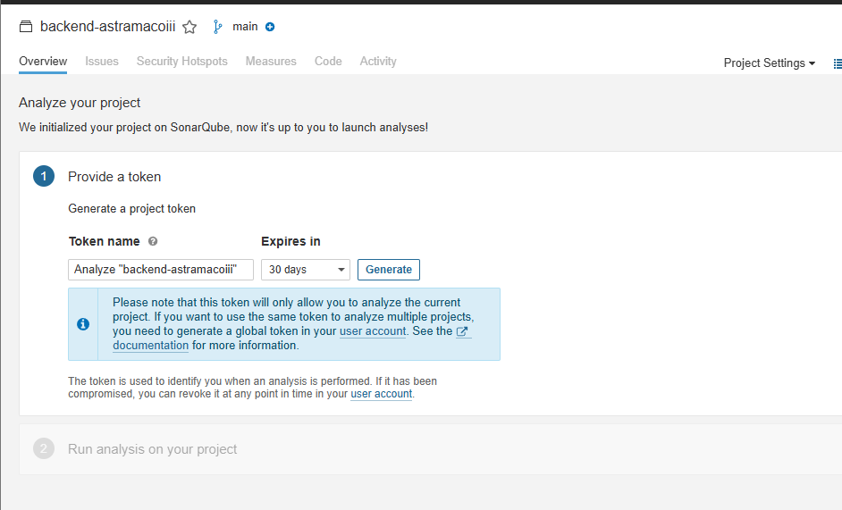

Y generamos el token

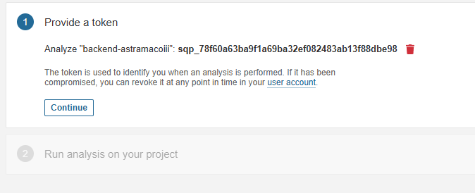

Continuar y Seleccionamos Maven en mi caso por java

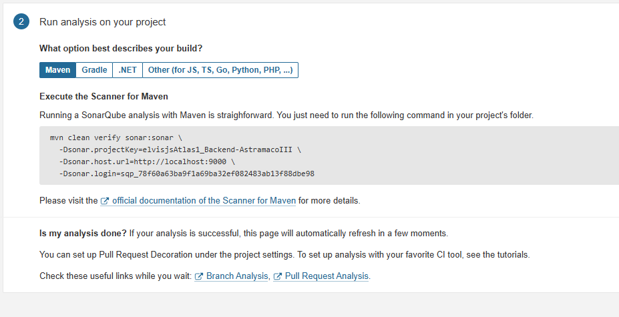
Nos genera el running de sonarqube ,
Lo cambiamos el \ por ^

En mi caso lo cambie el mvn a mvnw porque no tengo Maven directo en mis variables de entorno. (se inicia en la ruta de la carpeta raíz del backend)
mvnw clean verify sonar:sonar ^
-Dsonar.projectKey=elvisjsAtlas1_Backend-AstramacoIII ^
-Dsonar.host.url=http://localhost:9000 ^
-Dsonar.login=sqp_78f60a63ba9f1a69ba32ef082483ab13f88dbe98

termina el escaneo y abrimos el localhost:9000/

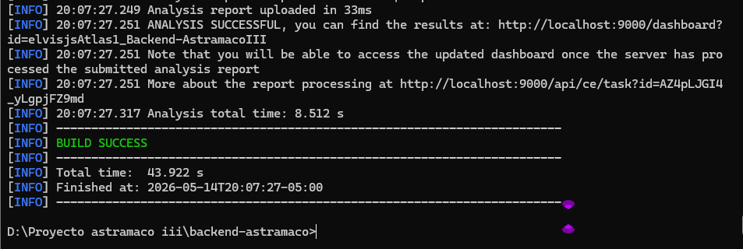

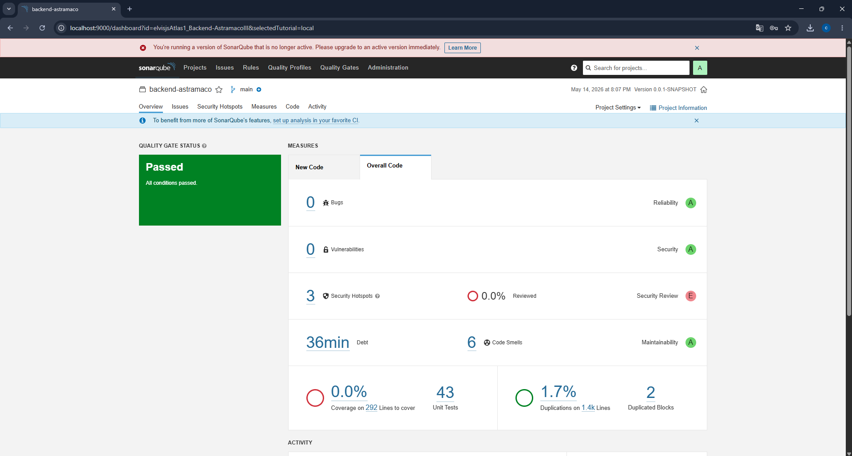
Pasos correctos
mvnw clean verify sonar:sonar ^
-Dsonar.projectKey=elvisjsAtlas1_Backend-AstramacoIII ^
-Dsonar.host.url=http://127.0.0.1:9000 ^
-Dsonar.login=sqp_78f60a63ba9f1a69ba32ef082483ab13f88dbe98
Primero para el sonar + Maven en caso de que salga el error de host por el ipv6 y Docker este con ipv4

Despues esto CNES REPORT
java -jar tools/sonar-cnes-report-4.3.0.jar ^
-s http://127.0.0.1:9000 ^
-t sqp_78f60a63ba9f1a69ba32ef082483ab13f88dbe98 ^
-p elvisjsAtlas1_Backend-AstramacoIII

En caso de no funcionar
Generar nuevo token con permisos y dar permisos en el projecto
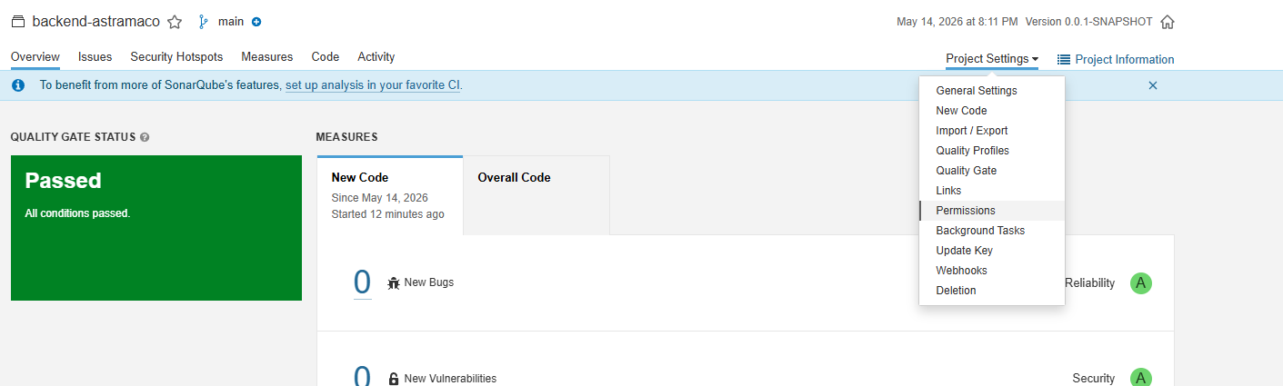

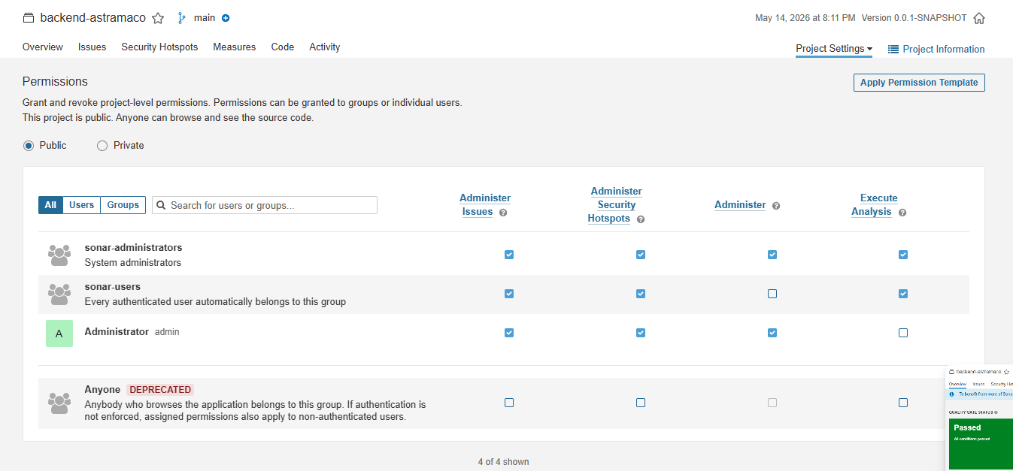

Despues volver a iniciar el código en la misma terminal que anteriormente se inicio

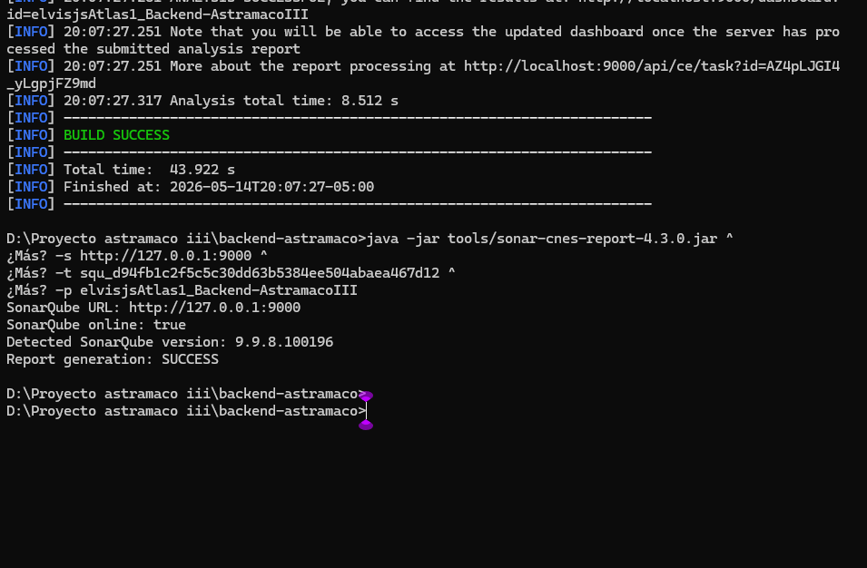

Una ves que sale esto da como resultado 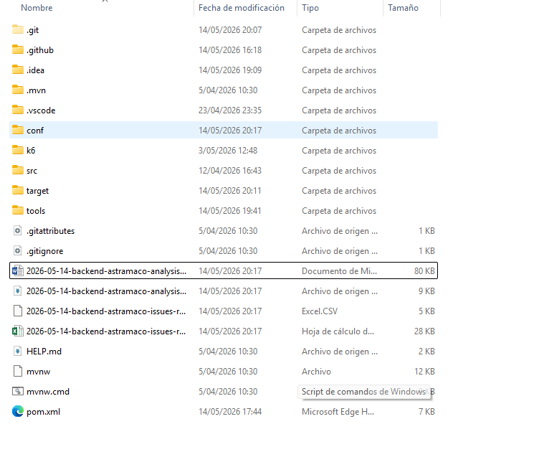
La creación de esos archivos y se tendrá la información de los reportes al mismo formato de CNES REPORT

